2012-2013学年第二学期《概率论与数理统计》B卷
参考答案与评分标准
一、填空题（每空3分，共24分）
1、0.2；2、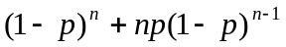；3、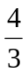；4、；5、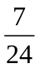；6、27；7、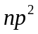；8、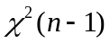
二、选择题（每题3分，共18分）
1、A；2、B；3、C；4、A；5、D；6、B
三、计算和应用题（58分）
1、（8分）解：
的概率分布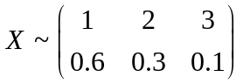…………4分
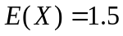，…………5分
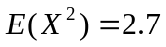，…………6分
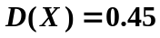，…………7分
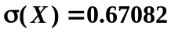 或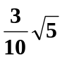…………8分
2、（8分）解：
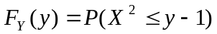…………2分
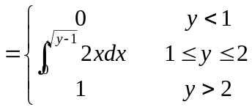…………6分
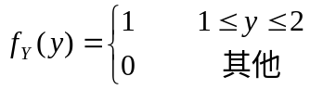…………8分
3、（12分）解：
（1）若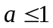，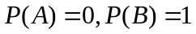，若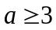，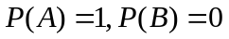，都与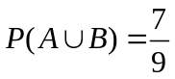矛盾，故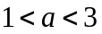，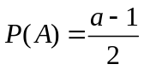，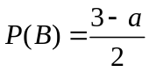…………4分
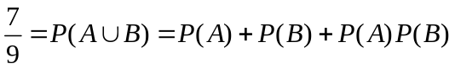
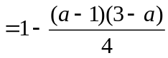…………8分
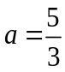，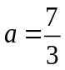…………9分
（2）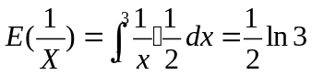…………12分
4、（10分）解：
（I）随机变量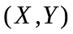的概率分布；
Y  X | 0 | 1 | 2
0 |  |  | 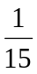
1 |  | 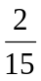 | 0
…………6分
（II） 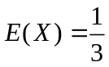…………7分；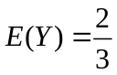…………8分
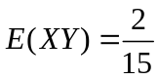…………9分；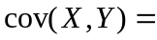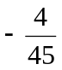…………10分
5、（10分）解：
（1）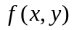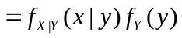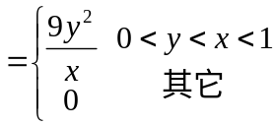…………3分
（2）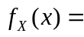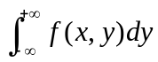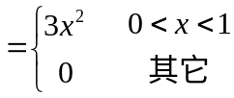…………7分
（3）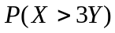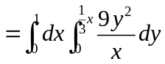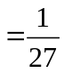…………10分
6、（10分）解：
(1)由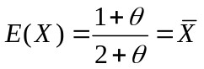，…………2分
得的矩估计量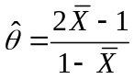 …………4分
(2) 似然函数为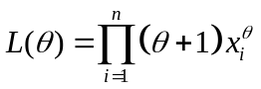，…………6分
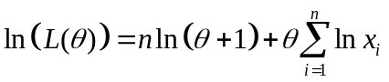 …………8分
由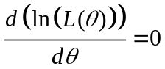，
得极大似然估计量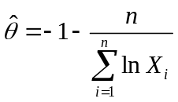…………10分

